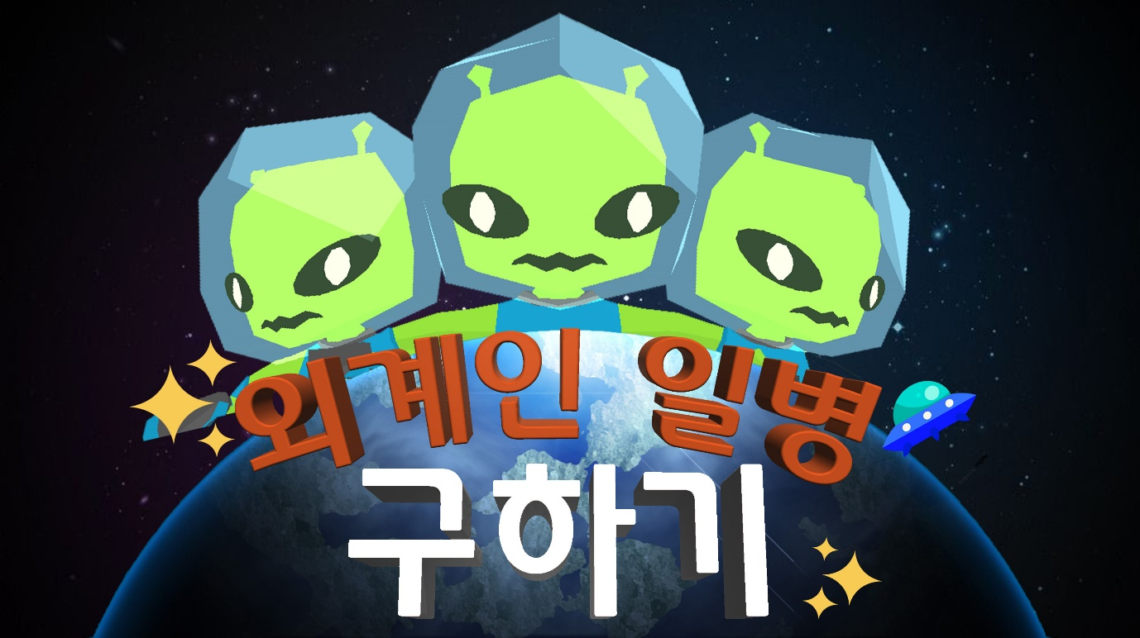

2022

FINAL(C조)

김빛나는별 성은경 이상준

2022-7-14

FIRST_MINI PROJETC

목차

1.게임 세부 내용_1P

2. 게임의 개요

2-1. 기획의도 및 목적 _1p

2-2. 게임 소재, 배경 및 선택이유1_P

3. 게임의 목표

3-1. 게임 목표_1P

3-2. 게임 방식_1P

3-3. 게임 요약 및 특성_2p

4. 게임 내용

4-1. 전체 시나리오 및 컨셉_2p

4-2. 종족 별 특징 및 캐릭터 구성_2~3p

4-3. 아이템_3p

4-4. STAGE

5.UI

|  |  |  |  |  |
| --- | --- | --- | --- | --- |
| **게 임 기 획 서(외계인 일병 구하기)** | | | | |
|  | | | | |
| **게임세부내용** | **장르** | SHOOTING | **이용가능연령** | 전체이용가 |
| **개발자 및 배급** | 이상준, 성은경,  김빛나는별 |
| **프로젝트명** | **외계인 일병 구하기** | | |
| **시스템 사양** | 펜티엄 5이상/ RAM 2GB 이상 /  Geforce GTS 250, Radeon HD4850이상 / HDD 40GB이상 | | | |
| **게임의 개요** | | | | |
| **기획 의도 및 목적** | 재치 있는 설정의 배경에서 귀여운 캐릭터 들을 즐길 수 있는 슈팅게임. 복잡하지 않은 슈팅게임을 즐기면서 스트레스를 해소하고 일상의 즐거움을 느끼게 한다. | | | |
| **게임 소재, 배경 및 선택이유** | 오늘도 눈부신 문명을 누리고 있는 당신. 간혹 인류의 놀라운 신기술이 적용된 새로운 전자기기가 출시될 때면 혹, 이렇게 외치지 않습니까?  **“야 이거 또 3성전자에서 외계인 고문에 성공했나 본데?”**  우리는 여러분이 외친 장난스러운 그 말에 음모론 적인 궁금증을 더해 보았습니다. “FINAL(C조)”의 “외계인 일병 구하기” 프로젝트는 사실 우리가 우스개 소리로 외치던 말들이 사실은 진실이었다면 어떨까? 라는 작은 장난에서 출발하여, 여러분이 일상 속에서 작은 즐거움을 느낄 수 있기를 바랍니다. | | | |
| **게임의 목표** | | | | |
| **게임 목표** | 인간 기지에 잠입한 외계인 병사가 납치된 동료 외계인을 구하여 탈출하는 것을 목표로 한다. | | | |
| **게임 방식** | W(위) A(왼쪽 )S(아래) D(오른쪽)으로 방향을 조절.  회피 - Space bar 날아오는 공격을 굴러서 적의 공격을 회피  마우스를 이용하여 방향 조절 및 왼쪽버튼을 눌러 총 발사 | | | |
| **게임요약 및 특성** | 1.스테이지에 돌아다니고 있는 인간 요원들을 피하거나, 공격해 처리해야 전진해 나갈 수 있다. 모든 적을 처리하고 다음 스테이지로 넘어갈 수 있으며, 총 2단계의 스테이지로 구성되어 있다.  2. ENEMY가 보는 방향에서 부채꼴 시야각에 들어온 플레이어를 감지하고 몇 초간 주시하다가 공격 및 추적한다. 플레이어가 멀리 있더라도 ENEMY를 쏴서 맞추면 반응하여 공격모드로 ON된다.  3. 적의 공격을 한바퀴 굴러 회피할 수 있다. 대략0,4초간 총알에 맞아도 체력에 반영되지 않는다.  4. 엄폐물 뒤에 숨어 적의 공격을 피할 수 있지만, ENEM는 공격이 엄폐물에 연속해서 맞으면 대략 1초정도 후에 우회해서 다가가 플레이어를 추적한다.  5. 총기 아이템을 얻거나 상점에서 구입할 수 있다. 각각의 총기마다 특성이 다르기 때문에 능력치를 파악해 적재 적소에 이용할 수 있도록 한다.  6. 최종 단계인 2스테이지의 마지막 부분에 납치된 동료 외계인이 존재한다. 적들을 모두 제거한 뒤 이 외계인에게 닿으면 승리한다. | | | |
| **게임 내용** | | | | |
| **전체 시나리오 및 컨셉** | 진보된 문명을 가지고 있는 외계행성 Proxima Centauri – B.  그곳의 외계인들은 또 다른 생명의 행성인 지구를 탐색하기 위해 지난 10년 전 인간 사회에 잠입하게 된다.  그러나 곧 탐사팀에게서 납치 구조 신호를 마지막으로 보내오던 연락이 끊기게 되고, Proxima Centauri – B 문명의 기술들이 인간 문명에 전파되게 된다.  이에 외계인들은 납치되어 고문당하고 있을 동료들을 구하기 위한 구출 작전에 착수하는데…  삼엄한 경비를 뚫고 동료 외계인을 구출해 내자! | | | |
| 종족 별 특징 및 캐릭터 구성 | | | | |
|  | **병사 웱** - 외계종족 “외계-외계”. 행성 Proxima Centauri – B에 존재하며, 인간보다 진보된 문명을 가지고 있는 종족이다. 형광 초록빛에 큰 머리를 가지고 있으며, 빛이 없는 곳에서도 앞을 볼 수 있다. 병사들은 지급된 레이저 건을 기본 주 무기로 사용하며, 취향과 전투 상황에 따라 다른 무기들을 구하거나 구입한다. 외계-외계는 자신들의 영토를 넓히기 위해 우주에 존재하는 다른 생명체가 사는 행성들을 탐사하다가 N년 전, 지구를 발견한다. 그리고 교류할 수 있을 만한 행성인지 연구하기 위해 인간들 사이에 잠입 요원을 투입하게 되었고, 투입 요원은 인간에게 납치구조 신호를 보낸 뒤 연락이 두절되었다. 병사 “웱”은 납치된 병사 “뉅”을 구하기 위해 지구에 투입되었다. 그리고 추적 끝에 한국의 어느 외진 지역에 비밀스럽게 숨겨진 S전자의 연구시설에서 “뉅”을 납치한 것을 알게 되고 그를 구하기 위해 잠입한다. | | | |
|  | **병사 뉅** – 지구 탐사 중 인간에게 들킨 “뉅”은 당황한 나머지 탐사 지급 품인 최신 무기를 인간들에게 빼앗겼다. 인간들은 대단한 기술을 가진 그를 이용하기 위해 그를 연구시설 깊숙한 곳에 몰래 숨겨놓고 외계-외계의 기술들을 알아내는데 성공한다. “뉅”은 몰래 숨겨두었던 구조 신호기로 마지막으로 신호를 보내는데 성공하고 구조대를 하염없이 기다린다. | | | |
|  | **인간(일반병사)** – 지구 종족인 인간. 연구시설의 삼엄한 경비를 맡고 있으며 외딴곳에 숨겨진 연구 시설에서 기술 유출을 막고 또 다른 외계인의 침공을 경계한다. 방탄복을 입고 있으며 외계-외계의 기술이 적용된 특수 방탄복을 지급받아 착용하고 있으며 아직 레이저건의 기술은 적용시키지 못해 기본적인 인간 무기들을 사용하고 있다. | | | |
|  | **인간(샷건맨)** – 지구 종족인 인간. 연구시설의 삼엄한 경비를 맡고 있으며 외딴곳에 숨겨진 연구 시설에서 기술 유출을 막고 또 다른 외계인의 침공을 경계한다. 방탄복을 입고 있으며 외계-외계의 기술이 적용된 특수 방탄복을 지급받아 착용하고 있으며 아직 레이저건의 기술은 적용시키지 못해 기본적인 인간 무기들을 사용하고 있다. | | | |
| 추가예정 | **인간(저격수)** – 지구 종족인 인간. 연구시설의 삼엄한 경비를 맡고 있으며 외딴곳에 숨겨진 연구 시설에서 기술 유출을 막고 또 다른 외계인의 침공을 경계한다. 방탄복을 입고 있으며 외계-외계의 기술이 적용된 특수 방탄복을 지급받아 착용하고 있으며 아직 레이저건의 기술은 적용시키지 못해 기본적인 인간 무기들을 사용하고 있다. | | | |
| 아이템 | | | | |
|  | **레이저 건** – 인간의 총과 달리 총알을 충전할 필요가 없으며 내부에서 특수 합성을 해 레이저 탄환을 발사한다. 마치 올챙이 같이 생긴 불빛이 발사된다. | | | |
|  | **M5** – 인간 종족 기본 무기. 기지 내의 모든 인간들이 소지하고 있다. | | | |
| **?** | **???** – 상점에서 얻을 수 있는 추가 무기. 기본 무기와 다른 속성의 화력을 가지고 있으며, 다양한 무기의 선택으로 게임을 더욱 재미있게 플레이 할 수 있도록 해준다. | | | |
| **STAGE** | | | | |
|  | | | | |
| **Stage 1** | 첫 시작 STAGE. 난이도 하로 시작하며 적은 수의 ENEMY가 배치되어 있다.  모든 ENEMY를 처치하면 스테이지의 끝부분에 클리어 영역이 생성되며, 다음 스테이지로 넘어갈 수 있다. | | | |
|  | | | | |
| **Stage 2** | 마지막 STAGE. 난이도 중상. 좀 더 많은 수의 ENEMY(일반병사, 샷건 맨)가 배치되어 있다.  모든 ENEMY를 처치한 후 스테이지 끝의 납치된 동료 외계인 “뉅＂에게 닿으면 클리어. | | | |
|  | | | | |
| **store** | STAGE 1을 Clear시 사용할 수 있는 상점.  기존에 지급되는 무기 외의 다른 총기를 구할 수 있다. | | | |
| **UI** | | | | |
|  | | | | |
| **게임 시작** |  | | | |
|  | | | | |
| **장비 고르기 창** |  | | | |
| **개발 환경** | UNITY HUB 3.1.2 – 3D | | | |
|  |  | | | |

버전관리

|  |  |  |
| --- | --- | --- |
| Version | Date | Note |
| 1.0 | 2022.06.13 |  |
| 2.0 | 2022.06.17 |  |
| 3.0 | 2022.06.21 |  |
| 4.0 | 2022.07.01 |  |